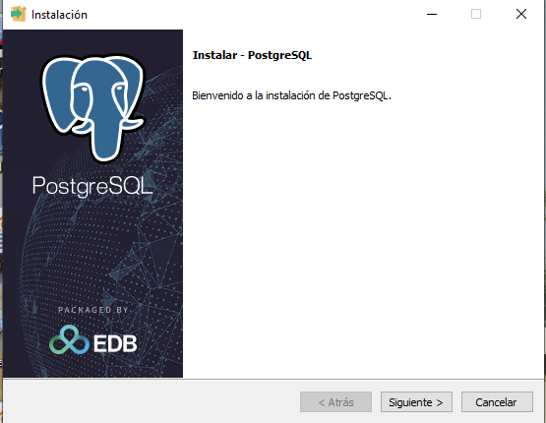

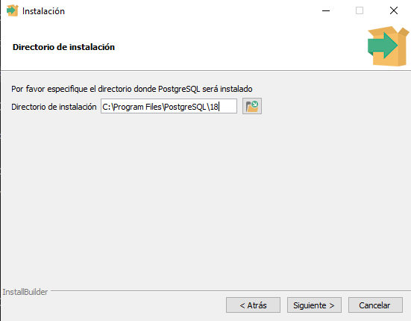
Primer paso para instalar clic en siguiente.

Seleccionamos la dirección en donde queremos instalar el programa.

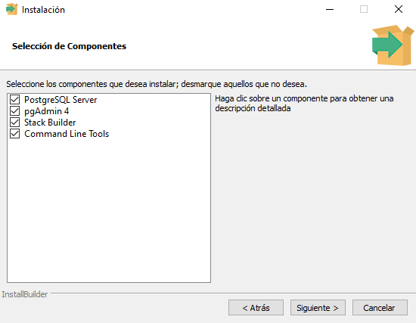
En este paso seleccionamos los componentes que se van a utilizar en el programa.
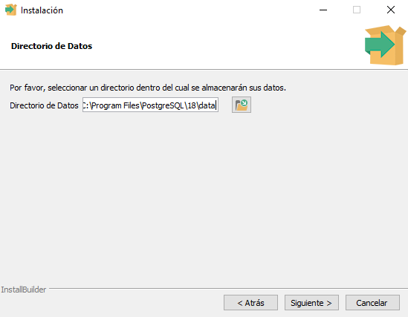

Aquí seleccionamos una ruta en donde se van a guardar los datos.

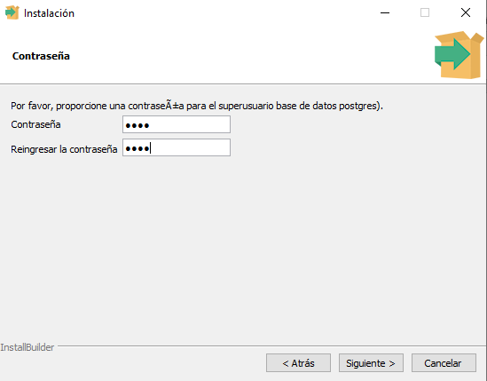
En este paso le asignamos una contraseña hay que poner una que no se nos olvide para que no tengamos problemas después.
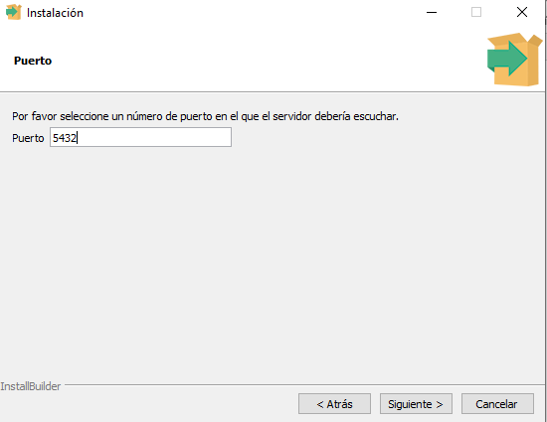

Aquí dejamos el puerto que nos asigna por defecto.
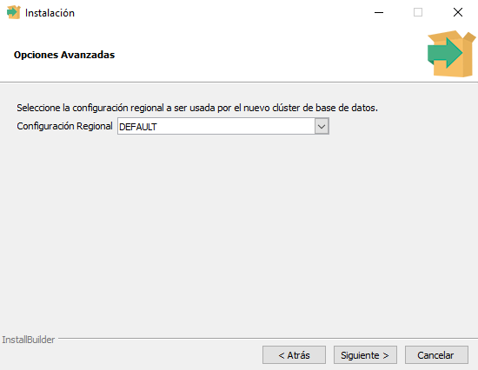

En opciones avanzadas dejamos como DEFAULT la Configuración Regional.
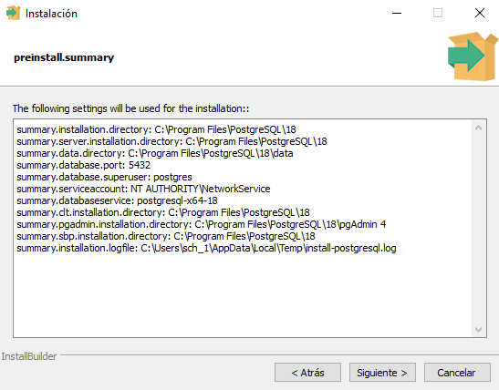

En esta parte nos muestra un resumen de lo que se va instalar para poder utilizar el programa.

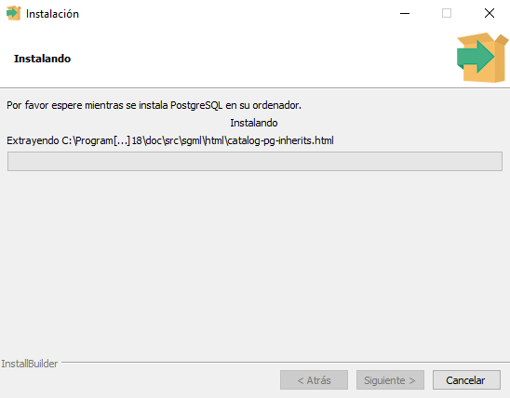

En este paso esperamos a que se instalen todos los componentes necesarios para utilizar el PostgreSQL.

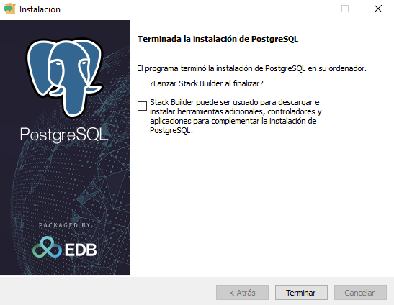

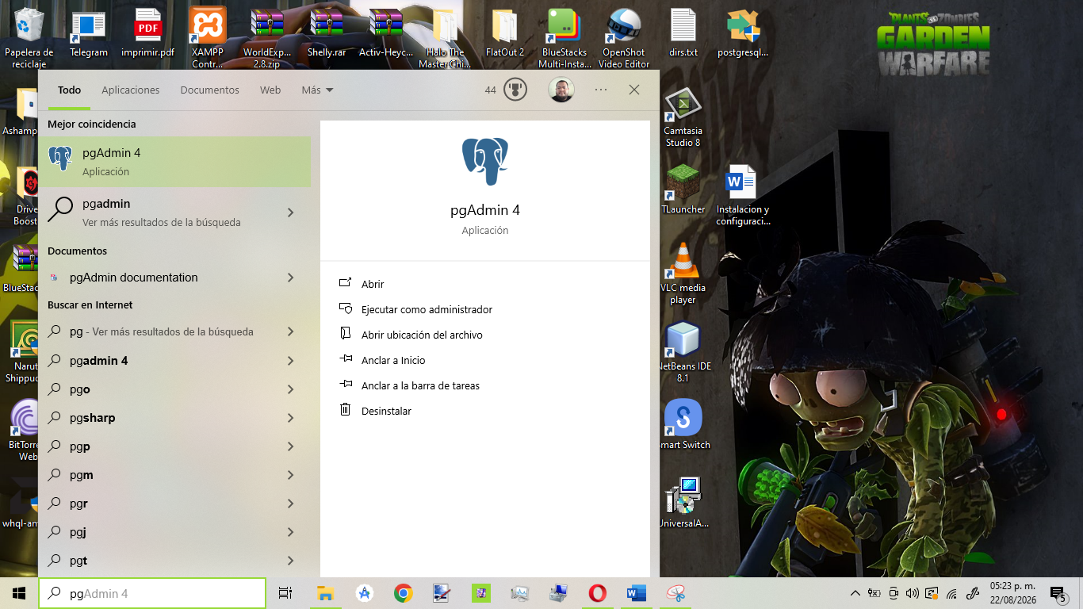
Damos clic en terminar.

Después de haber instalado el PostgreSQL abrimos pgAdmin 4.
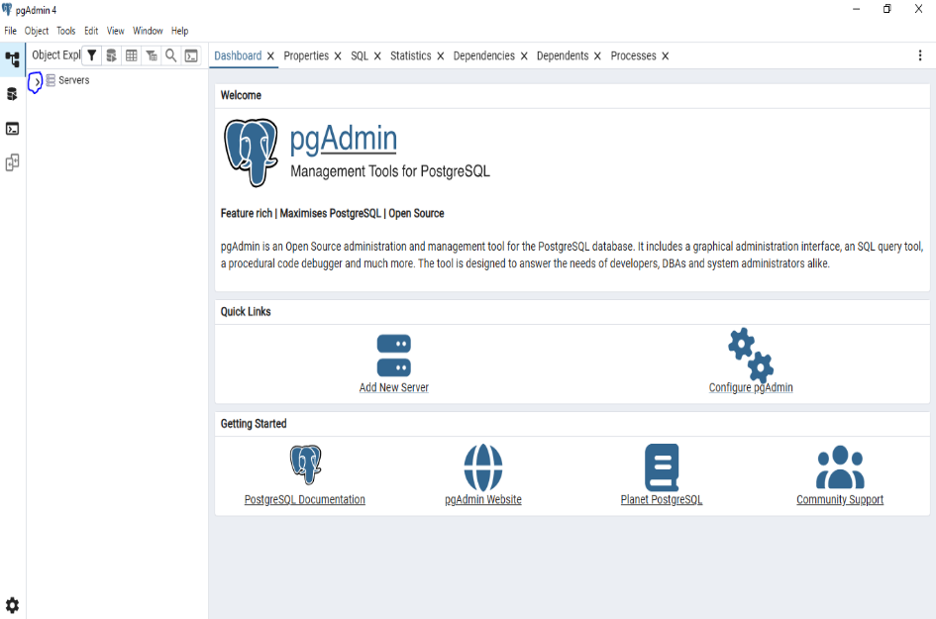
Una vez que esté abierto el programa damos clic en la flechita que esta junto a Servers.
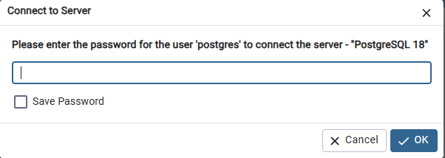

En esta parte nos pide una contraseña es la que creamos cuando instalamos el programa.

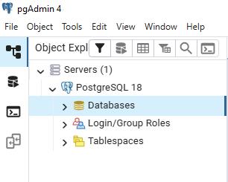
Si después de poner la contraseña nos aparece estos menús quiere decir que se instalo correctamente el PostgreSQL y esta listo para trabajar.

